RESOLUCIÓN DE LA COMISIÓN DE QUEJAS Y DENUNCIAS DEL INSTITUTO ELECTORAL Y DE PARTICIPACIÓN CIUDADANA DEL ESTADO DE JALISCO, RESPECTO DE LA SOLICITUD DE ADOPTAR LAS MEDIDAS CAUTELARES FORMULADAS POR EL PARTIDO ACCIÓN NACIONAL, DENTRO DEL PROCEDIMIENTO SANCIONADOR ESPECIAL IDENTIFICADO CON EL NÚMERO DE EXPEDIENTE PSE-QUEJA-478/2021.

R E S U L T A N D O S:

1. Presentación del escrito de denuncia. El veintitrés de octubre se recibió en la oficialía de partes del Instituto Electoral y de Participación Ciudadana del Estado de Jalisco, el escrito de queja suscrito por el Partido Acción Nacional, a través de su representante ante el Consejo General, en el que se denuncian hechos que considera violatorios de la normatividad electoral vigente en el estado de Jalisco, en contra del Ayuntamiento de San Pedro Tlaquepaque, Jalisco.

2. Acuerdo de radicación, ampliación de término y práctica de diligencias. El veinticuatro de octubre, la Secretaría Ejecutiva del Instituto dictó acuerdo en el que radicó el escrito de denuncia con el número de expediente PSE-QUEJA-478/2021. Asimismo, se amplió el término para emitir el acuerdo de admisión o desechamiento, ordenándose llevar a cabo la diligencia de verificación de existencia y contenido de las publicaciones motivo de la denuncia.

3. Acta circunstanciada. El veinticinco de octubre se elaboró el acta circunstanciada, mediante la cual personal de la Oficialía Electoral debidamente investido de fe pública y legalmente facultado para el ejercicio de dicha función, verificó la existencia y contenido de las publicaciones en la red social Facebook, referidas por el denunciante.

4. Acuerdo de diligencia de investigación. Luego, el veintiséis de octubre, una vez analizada el acta de Oficialía Electoral realizada por personal de este organismo, la Secretaría Ejecutiva, determinó para mejor proveer la búsqueda de la publicación de veintidós de octubre realizada bajo el perfil de la red social Facebook identificado como “Gobierno de Tlaquepaque”.

5. Acta circunstanciada. En la misma fecha, personal de la Oficialía Electoral, en cumplimiento a lo ordenado, realizó la verificación de existencia y contenido de la publicación de veintidós de octubre, dentro del perfil del “Gobierno de Tlaquepaque” en la red social Facebook.

6. Acuerdo de admisión. Mediante proveído de veintiocho de octubre se determinó admitir a trámite la denuncia formulada, ordenándose emplazar a las partes.

7. Proyecto de medida cautelar y remisión de constancias. Mediante memorándum 253/2021 notificado el treinta de octubre, la Secretaría Ejecutiva, hizo del conocimiento de la Comisión de Quejas y Denuncias de este instituto el contenido del acuerdo citado en el resultando que antecede y remitió copias de las constancias que integran el expediente PSE-QUEJA-478/2021, a efecto de que este órgano colegiado determinara lo conducente sobre la adopción de las medidas solicitadas por la denunciante.

C O N S I D E R A N D O:

I. Competencia. Al tratarse de un asunto relacionado con la posible adopción de medidas cautelares, la Comisión de Quejas y Denuncias es el órgano competente para determinar lo conducente, en términos de lo dispuesto por los artículos 472, párrafo 9, del Código Electoral del Estado de Jalisco; 45, párrafo 1, fracción III, del Reglamento Interior del Instituto Electoral y de Participación Ciudadana del Estado de Jalisco; 1 y 10 del Reglamento de Quejas y Denuncias del Instituto Electoral y de Participación Ciudadana del Estado de Jalisco.

II. Hechos denunciados. Del contenido de la denuncia presentada, se desprende que el denunciante se queja esencialmente, de diversas publicaciones realizadas en la red social Facebook, por parte del Ayuntamiento de San Pedro Tlaquepaque, Jalisco, que, a su decir, infringen la veda electoral y vulneran el principio de equidad en la contienda.

III. Solicitud de medida cautelar. En su escrito de queja, el promovente solicita:

“Se pide la medida cautelar para el efecto de que el Gobierno de Tlaquepaque baje de forma inmediata las publicaciones respecto de los hechos aquí denunciados, así como cualquier otro de esa índole y se le ordene se abstenga de seguir realizando ese tipo de promociones así como de entregar en otro tipo de eventos los apoyos que realiza, en aras de que con eso se viola la equidad electoral.”

IV. Pruebas ofrecidas para acreditar la existencia del material denunciado. Una vez analizado íntegramente el escrito de queja, se advierte que la denunciante ofrece los siguientes medios de prueba:

“1. DOCUMENTAL PÚBLICA. Anexo oficio emitido por este H. Instituto Electoral y de Participación Ciudadana del Estado de Jalisco, en el cual me reconocen el carácter.
2. TECNICA. Consistente en las siguientes ligas, con la cual se demuestra que el Gobierno de Tlaquepaque está dando publicidad a las obras que está realizando, lo cual deja en evidencia que rompe con la equidad de la contienda y la veda electoral.
https://www.facebook.com/tlaquepaquegob/?hc%20ref=ARRDIINA%20AT%20eZQuuwU1JKcayR7eTVH5idF9%20ydGNONSAhqvuMJWB1WAOQE%203Y58ddwl&fref=nf&%20xts%20[0]=68.ARDLWZL52K55NXFdvHn7nI7A%20YWACLnHNfNZIZK3WiBfMuPxK89Fh5gvepw39IM8R4t%20CinTKQ79%20EnGQ3Upwm4R2albYTHONAXKW2W2ba37zernjf1FKnrope%20EKLM%20MUSJFFyBsilloUaNQczRe%20dzcrorOV2-%20gme%20EDazdJ6GtJDOCTnr3vzPu291NOKQyjr9GfvzmZSMKbn%20YSLens%20CXESJXXOs9T9vjbfJfffLgzL28TnFnLp8S2416SgdZ07kHkQS6EM%207WMISYIKuZHAcg-ruQDY-%20ZNZD2RVmDogh3g%2FYqOhw4b%2087c&%20tn%20=KC-R

https://www.facebook.com/tlaquepaquegob/photos/pcb.4791348067551268/4791338680885540/?type=3&theater

https://www.facebook.com/tlaquepaquegob/photos/pcb.4791348067551268/4791341904218551/?type=3&theater

https://www.facebook.com/tlaquepaquegob/photos/pcb.4791348067551268/4791342734218468/?type=3&theater

https://www.facebook.com/tlaquepaquegob/photos/pcb.4791348067551268/4791343880885020/?type=3&theater
https://www.facebook.com/tlaquepaquegob/photos/pcb.4791348067551268/4791343980885010/?type=3&theater

https://www.facebook.com/tlaquepaquegob/photos/pcb.4791348067551268/4791344114218330/?type=3&theater

https://www.facebook.com/tlaquepaquegob/photos/pcb.4791348067551268/4791344614218280/?type=3&theater

https://www.facebook.com/tlaquepaquegob/photos/pcb.4791348067551268/4791344914218250/?type=3&theater

https://www.facebook.com/tlaquepaquegob/photos/pcb.4791348067551268/4791347504217991/?type=3&theater”

V. Diligencias ordenadas por esta autoridad. Esta autoridad integradora ordenó realizar como diligencia de investigación la verificación de la existencia y contenido de las publicaciones en la red social Facebook referidas en la denuncia. Lo cual obra a través de las actas de Oficialía Electoral identificadas con la clave alfanumérica IEPC-OE/614/2021 e IEPC-OE/615/2021. Actas que por su naturaleza constituyen pruebas documentales públicas, a las cuales de conformidad con el artículo 463 del Código Electoral del Estado de Jalisco se les atribuye valor probatorio pleno.

VI. Naturaleza y finalidad de las medidas cautelares. De conformidad con lo dispuesto en los artículos 472, párrafo 9, del código; y 10, del Reglamento de Quejas y Denuncias de este instituto; las medidas cautelares constituyen instrumentos que puede decretar la autoridad competente, a solicitud de parte interesada o de oficio, para conservar la materia del litigio, así como para evitar un grave e irreparable daño a las partes en conflicto o a la sociedad, con motivo de la sustanciación de un procedimiento.

Por tanto, se trata de resoluciones que se caracterizan, generalmente, por ser accesorias y sumarias; accesorias, en tanto la determinación no constituye un fin en sí mismo; y, sumarias, debido a que se tramitan en plazos breves y su finalidad es prever la dilación en el dictado de la resolución definitiva así como evitar que el perjuicio se vuelva irreparable, asegurando la eficacia de la resolución que se dicte.

En consecuencia, las medidas cautelares están dirigidas a garantizar la existencia y el restablecimiento del derecho que se considera afectado, cuyo titular estima que puede sufrir algún menoscabo.

Bajo esa lógica, las medidas cautelares que a la vez constituyen un instrumento de otra resolución, también sirven para tutelar el interés público, porque buscan restablecer el ordenamiento jurídico conculcado, desapareciendo provisionalmente, una situación que se califica como ilícita.

Ello, con la finalidad, como ya se apuntó con anterioridad, de evitar la producción de daños irreparables, la afectación de los principios rectores de la materia electoral o la vulneración de los bienes jurídicos tutelados por la Constitución Política de los Estados Unidos Mexicanos o la legislación electoral aplicable.

Ahora bien, para que en el dictado de las medidas cautelares se cumpla el principio de legalidad, la fundamentación y motivación deberá ocuparse cuando menos, de los aspectos siguientes:

- La probable violación a un derecho, del cual se pide la tutela en el proceso, y,

- El temor fundado de que, mientras llega la tutela jurídica efectiva, desaparezcan las circunstancias de hecho necesarias para alcanzar una decisión sobre el derecho o bien jurídico, cuya restitución se reclama.

La medida cautelar adquiere justificación si hay un derecho que requiere protección provisional y urgente, a raíz de una afectación producida que se busca evitar sea mayor o de inminente producción, mientras se sigue el procedimiento o proceso en el cual se discute la pretensión de fondo de quien dice sufrir el daño o la amenaza de su actualización.

Atendiendo a esa lógica, el dictado de las medidas cautelares se debe ajustar a los criterios que la doctrina denomina como fumus boni iuris –apariencia del buen derecho– unida al periculum in mora –temor fundado de que mientras llega la tutela efectiva se menoscabe o haga irreparable el derecho materia de la decisión final–.

Sobre el fumus boni iuris o apariencia del buen derecho, se debe precisar que éste apunta a una credibilidad objetiva y seria sobre la juridicidad del derecho que se pide proteger, a fin de descartar que se trate de una pretensión manifiestamente infundada, temeraria o cuestionable. Por su parte, el periculum in mora o peligro en la demora consiste en la posible frustración de los derechos del promovente de la medida cautelar, ante el riesgo de su irreparabilidad.

Como se puede deducir, la verificación de ambos requisitos obliga indefectiblemente a que la autoridad responsable realice una evaluación preliminar del caso concreto en torno a las respectivas posiciones enfrentadas, a fin de determinar si se justifica o no el dictado de las medidas cautelares.

En consecuencia, si de ese análisis previo resulta la existencia de un derecho, en apariencia reconocido legalmente de quien sufre la lesión o el riesgo de un daño inminente y la correlativa falta de justificación de la conducta reprochada, entonces se torna patente que la medida cautelar debe ser acordada, salvo que el perjuicio al interés social o al orden público sea mayor a los daños que pudiera resentir el solicitante, supuesto en el cual, deberá negarse la medida cautelar.

Como se puede observar de todo lo anteriormente explicado, es inconcuso entonces que la ponderación de los valores tutelados que justifican los posicionamientos de las partes en conflicto, así como la valoración de los elementos probatorios que obren en el expediente, se convierte en una etapa fundamental para el examen de la solicitud de medidas cautelares, toda vez que cuando menos se deberán observar las directrices siguientes:

- Verificar si existe el derecho cuya tutela se pretende.

- Justificar el temor fundado de que ante la espera del dictado de la resolución definitiva, desaparezca la materia de controversia.

- Ponderar los valores y bienes jurídicos en conflicto, y justificar la idoneidad, razonabilidad y proporcionalidad de la determinación que se adopte.

- Fundar y motivar si la conducta denunciada, atendiendo al contexto en que se produce, trasciende o no a los límites del derecho o libertad que se considera afectado y, si presumiblemente, se ubica en el ámbito de lo ilícito.

De esa forma, la medida cautelar en materia electoral cumplirá sus objetivos fundamentales: evitar la vulneración de los bienes jurídicos tutelados así como la generación de daños irreversibles a los posibles afectados. Todo ello para que cuando se dicte la resolución de fondo, sea factible su cumplimiento efectivo e integral.

VII. Cuestión previa. El seis de junio de dos mil veintiuno, se llevó a cabo la jornada electoral, mediante la cual se renovaron diversos cargos públicos en el Estado de Jalisco, entre ellos la integración del Ayuntamiento de San Pedro Tlaquepaque, Jalisco. Sin embargo, dicha elección fue anulada mediante sentencia de la Sala Superior del Tribunal Electoral del Poder Judicial de la Federación dentro de los expedientes SUP-REC-1874/2021 y SUP-REC-1876/2021, que ordenó se convocara a elección extraordinaria para la renovación del citado Ayuntamiento, dentro de los sesenta días siguientes a la notificación de la ejecutoria correspondiente.

Posteriormente, el pasado cuatro de octubre del año en curso, el Congreso del Estado de Jalisco emitió el decreto 28475/LXII/21, por medio del cual convocó a la celebración de la elección extraordinaria para llevarse a cabo el día veintiuno de noviembre del año dos mil veintiuno, en el municipio de San Pedro Tlaquepaque, Jalisco; en la que habrá de elegirse al Ayuntamiento Constitucional, para el periodo del uno de enero del año dos mil veintidós al treinta de septiembre de dos mil veinticuatro.

VIII. Pronunciamiento respecto de la solicitud de adopción de la medida cautelar. Precisado lo anterior y considerando en su integridad el escrito de queja, así como de las diligencias de investigación realizadas por este Instituto, se analiza la pretensión del partido político denunciante.

Ahora bien, en autos que integran el presente procedimiento sancionador especial, obran las actas circunstanciadas identificadas con las claves alfanuméricas IEPC-OE/614/2021 e IEPC-OE/615/2021, mediante las cuales se hizo constar la certificación de existencia y contenido tanto de los hipervínculos proporcionados por el denunciante, como de la publicación referida en el escrito de denuncia. A las cuales, de conformidad con el párrafo 2, del artículo 463, del Código Electoral del Estado de Jalisco se les considera como documentales públicas, por lo que alcanzan valor probatorio pleno.
Analizadas que fueron las direcciones electrónicas aportadas por el Partido Acción Nacional, en su escrito de denuncia, se obtuvieron los siguientes resultados:

Acta de Oficialía Electoral IEP-OE/614/2021
Dirección verificada y fecha de publicación | Resultados
https://www.facebook.com/tlaquepaquegob/?hcref=ARRDIINAATeZQuuwU1JKcayR7eTVH5idF9ydGNONSAhqvuMJWB1WAOQE3Y58ddwl&fref=nf&xts[0]=68.ARDLWZL52K55NXFdvHn7nI7AYWACLnHNfNZIZK3WiBfMuPxK89Fh5gvepw39IM8R4t CinTKQ79EnGQ3Upwm4R2albYTHONAXKW2W2ba37zernjf1FKnropeEKLMMUSJFFyBsilloUaNQczRedzcrorOV2- meEDazdJ6GtJDOCTnr3vzPu291NOKQyjr9GfvzmZSMKbnYSLensCXESJXXOs9T9vjbfJfffLgzL28TnFnLp8S2416SgdZ07kHkQS6EM7WMISYIKuZHAcg-ruQDY-ZNZD2RVmDogh3g/YqOhw4b 87c& tn =KC-R |   Perfil denominado “Gobierno de Tlaquepaque”.
https://www.facebook.com/tlaquepaquegob/photos/pcb.4791348067551268/4791338680885540/?type=3&theater | 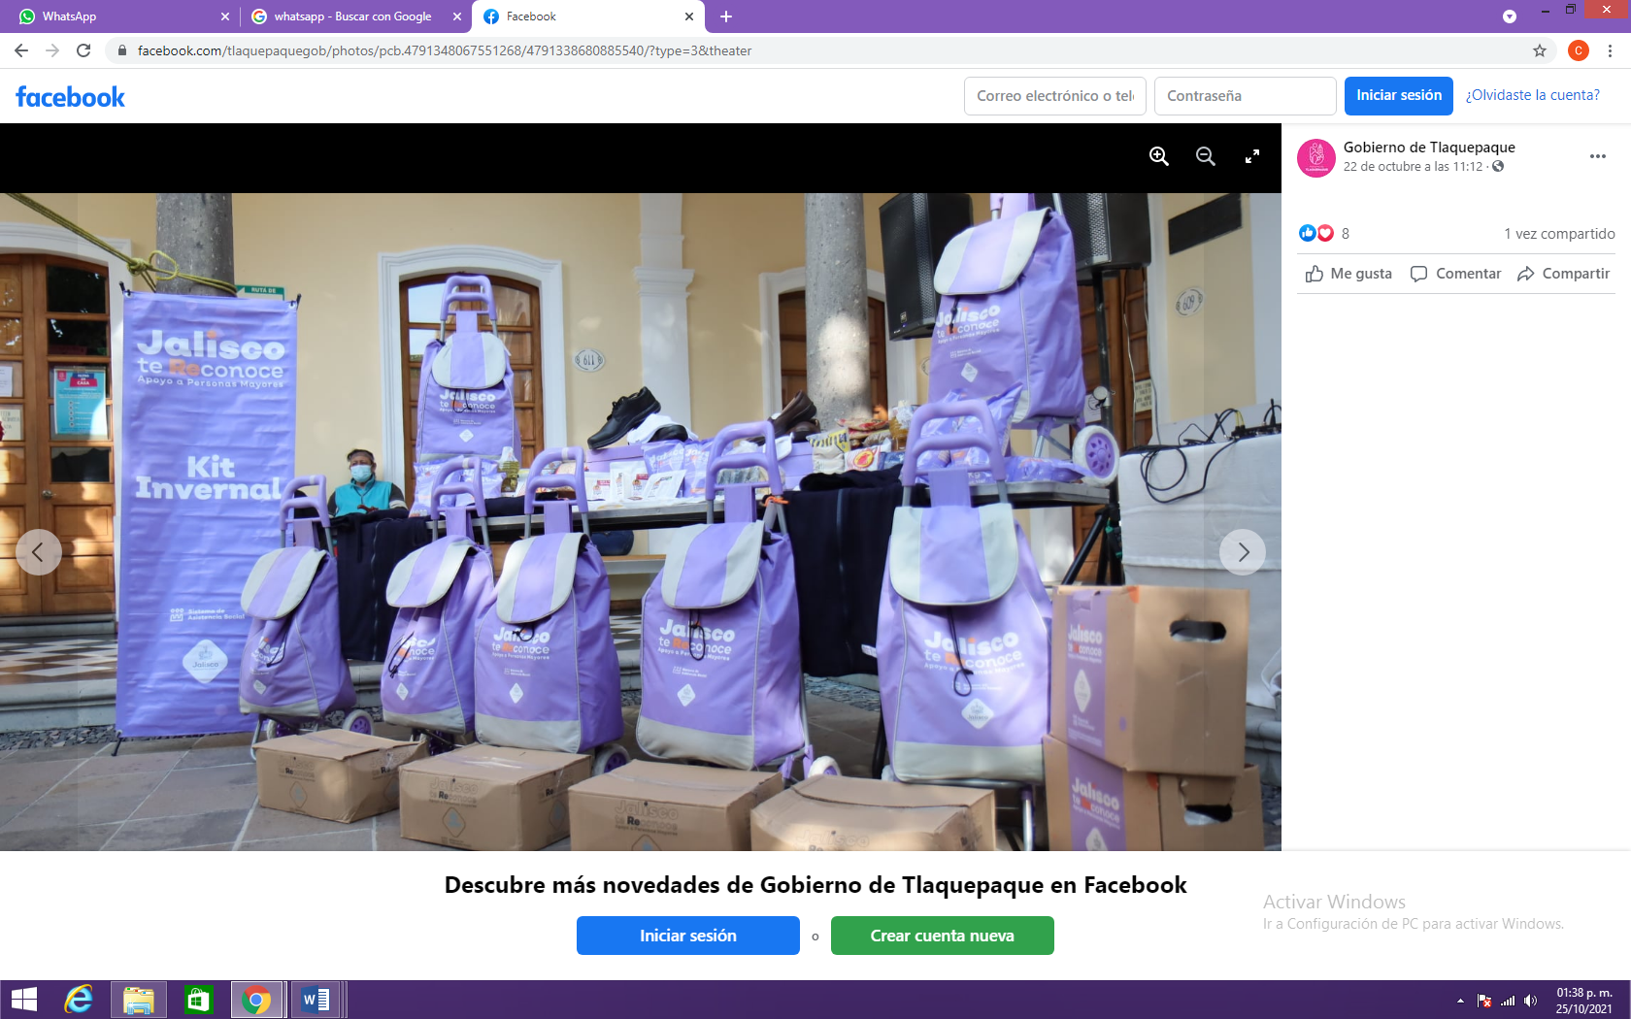  Imagen en la que se aprecia un lugar cerrado con una exhibición de varios productos entre ellos, seis carrito que parecen ser de mandado en color morado con gris, además 6 cajas de cartón. A la vista, la imagen una lona de color lila con la leyenda “Jalisco te reconoce apoyo a personas mayores Kit Invernal sistema de asistencia social”. También se aprecia una mesa grande con diversos productos.
https://www.facebook.com/tlaquepaquegob/photos/pcb.4791348067551268/4791341904218551/?type=3&theater | 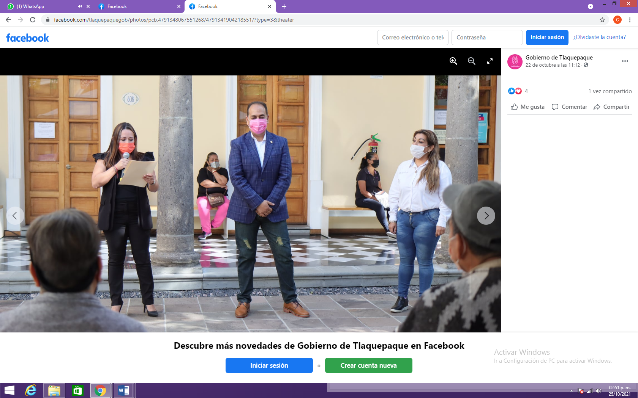  En dicha imagen se aprecia a un grupo de personas, dos de ellas están de espaldas, tres más de frente, dos mujeres y un hombre, la mujer de lado izquierdo de tez blanca cabello largo y lacio, cubrebocas rojo, viste ropa de color negra, quien sostiene una carpeta de color amarillo y con la mano izquierda un micrófono. Se encuentra acompañada a su izquierda por dos personas más.
https://www.facebook.com/tlaquepaquegob/photos/pcb.4791348067551268/4791342734218468/?type=3&theater | 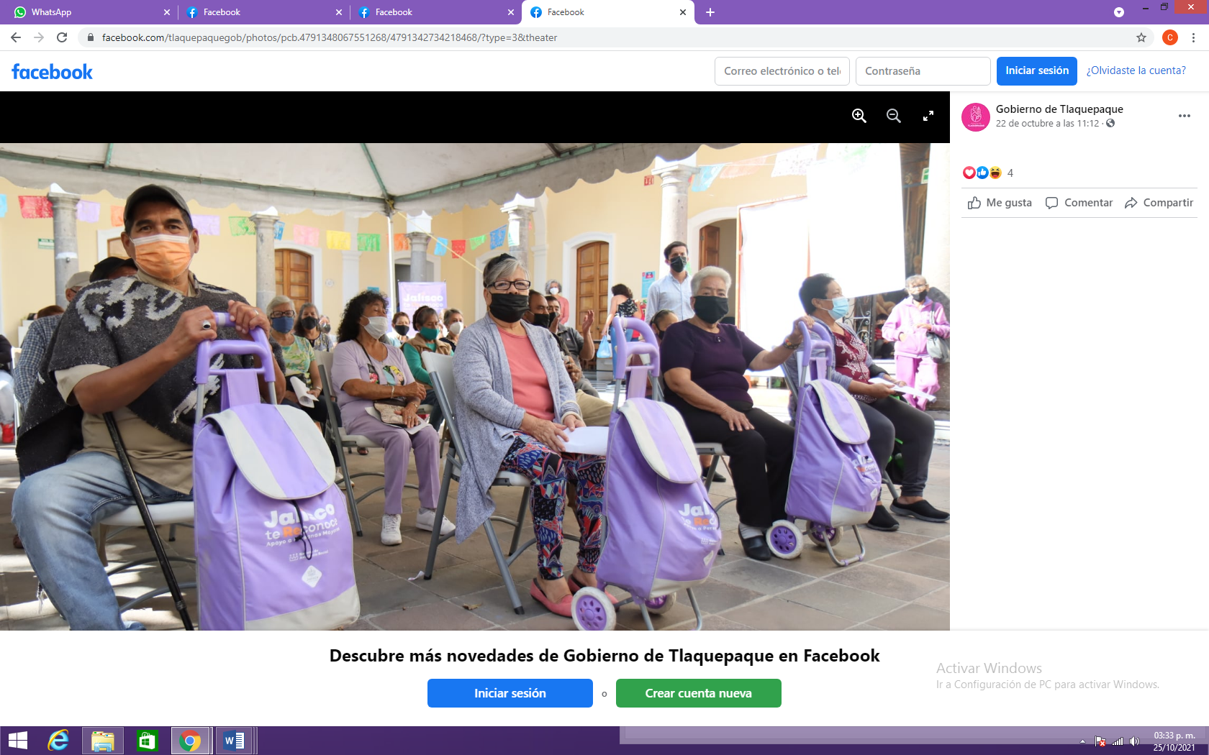  Se aprecia lo que parece ser un patio y bajo una carpa de color blanco a un grupo de personas, en su mayoría adultos mayores, sentados todos con cubrebocas, en primer cuadro se observan cuatro personas tres de ellas tienen al frente un carrito de mandado de color lila con gris.
https://www.facebook.com/tlaquepaquegob/photos/pcb.4791348067551268/4791343880885020/?type=3&theater | 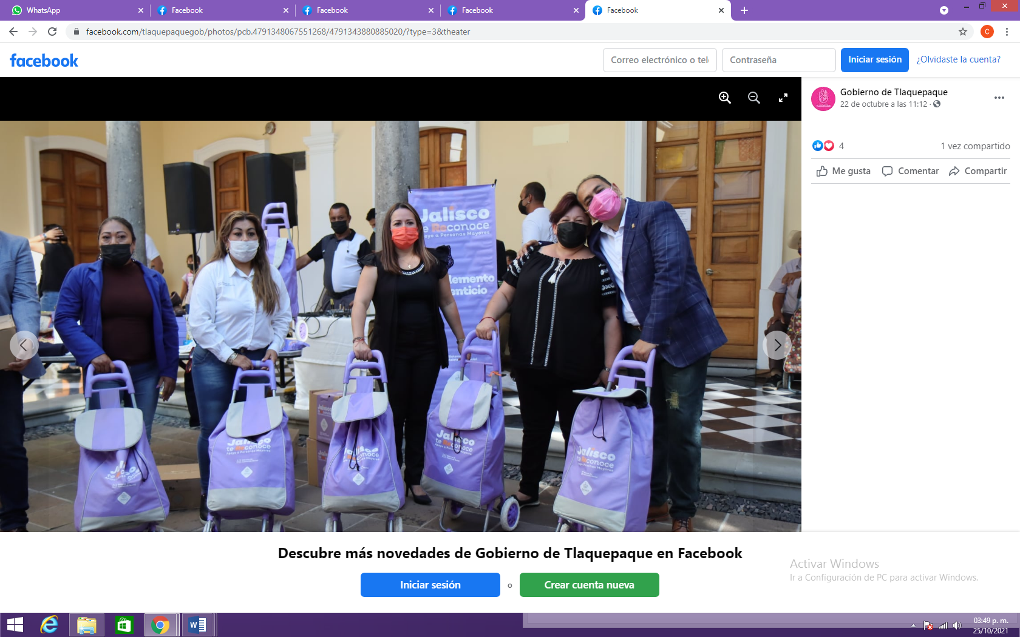  Grupo de personas de ambos sexo y edades diversas, en primer cuadro se observan a cinco personas, cuatro de ellas son mujeres, mismas que tienen al frente un carrito de mandado de dos ruedas de color lila con gris.
https://www.facebook.com/tlaquepaquegob/photos/pcb.4791348067551268/4791343980885010/?type=3&theater | 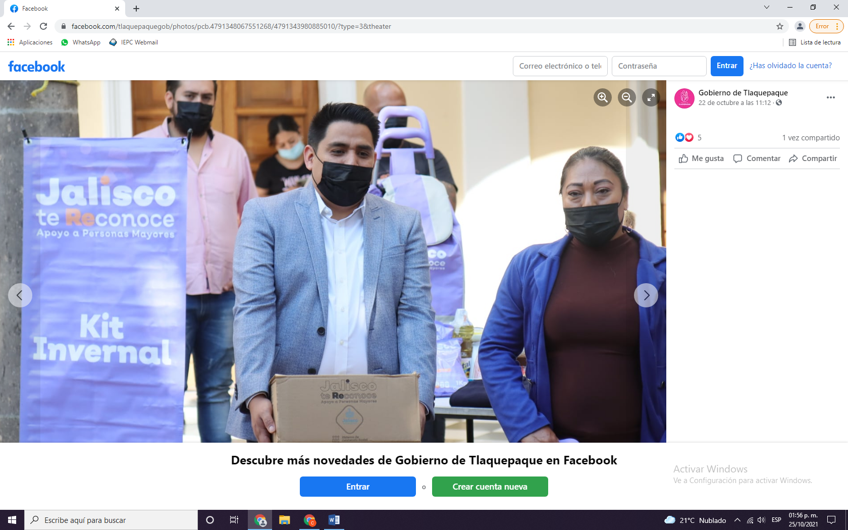  Fotografía en la cual se pueden observar al frente una persona del sexo masculino la cual porta un saco color gris, una camisa blanca y un cubrebocas color negro. Dicha persona se encuentra cargando una caja de cartón que en letras negras dice “Jalisco te Reconoce Apoyo a Personas Mayores” debajo de esta frase se encuentra un rombo y dentro del mismo el símbolo del estado de Jalisco. A su lado izquierdo se encuentra acompañado de una persona de sexo femenino con la siguiente vestimenta: una blusa color café, una chamarra color azul y cubrebocas negro. Detrás de estas dos personas se encuentran dos personas más, de sexo masculino y una de sexo femenino, un carrito de mandado en color lila arriba de una mesa.
https://www.facebook.com/tlaquepaquegob/photos/pcb.4791348067551268/4791344114218330/?type=3&theater | 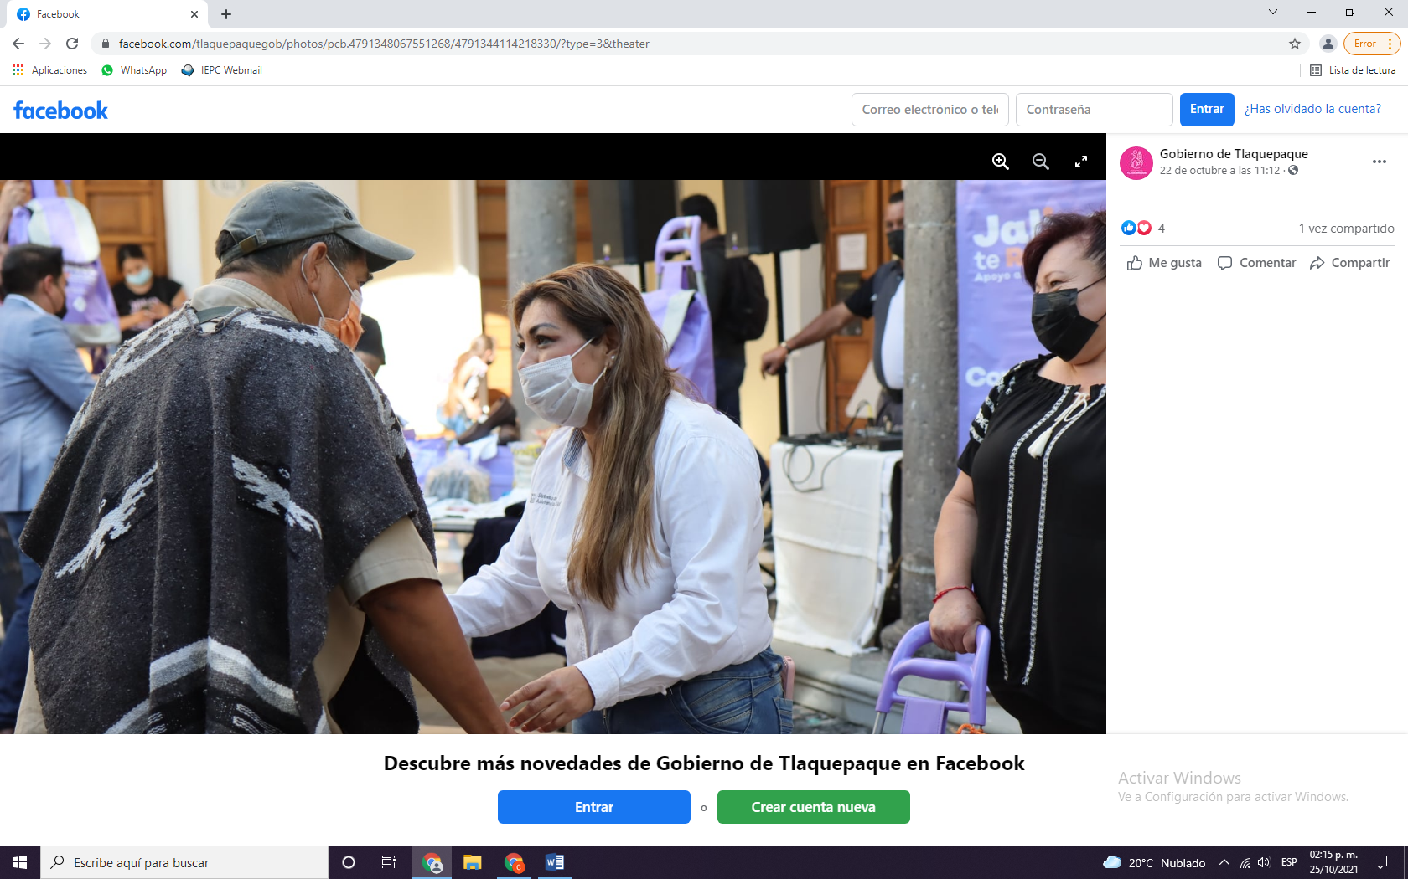  Fotografía en la cual se observa a una persona de sexo femenino, tez morena, cubrebocas blanco, camisa de vestir manga larga en color blanco, está de frente a una persona de sexo masculino con cubrebocas naranja, gorra gris, y al parecer se encuentran dialogando. En el fondo se observan varias personas de ambos sexos, también hay una mesa con equipo de audio y 3 carritos de mandado en color lila algunos sobre mesas y otro que sostiene una persona de sexo femenino.
https://www.facebook.com/tlaquepaquegob/photos/pcb.4791348067551268/4791344614218280/?type=3&theater | 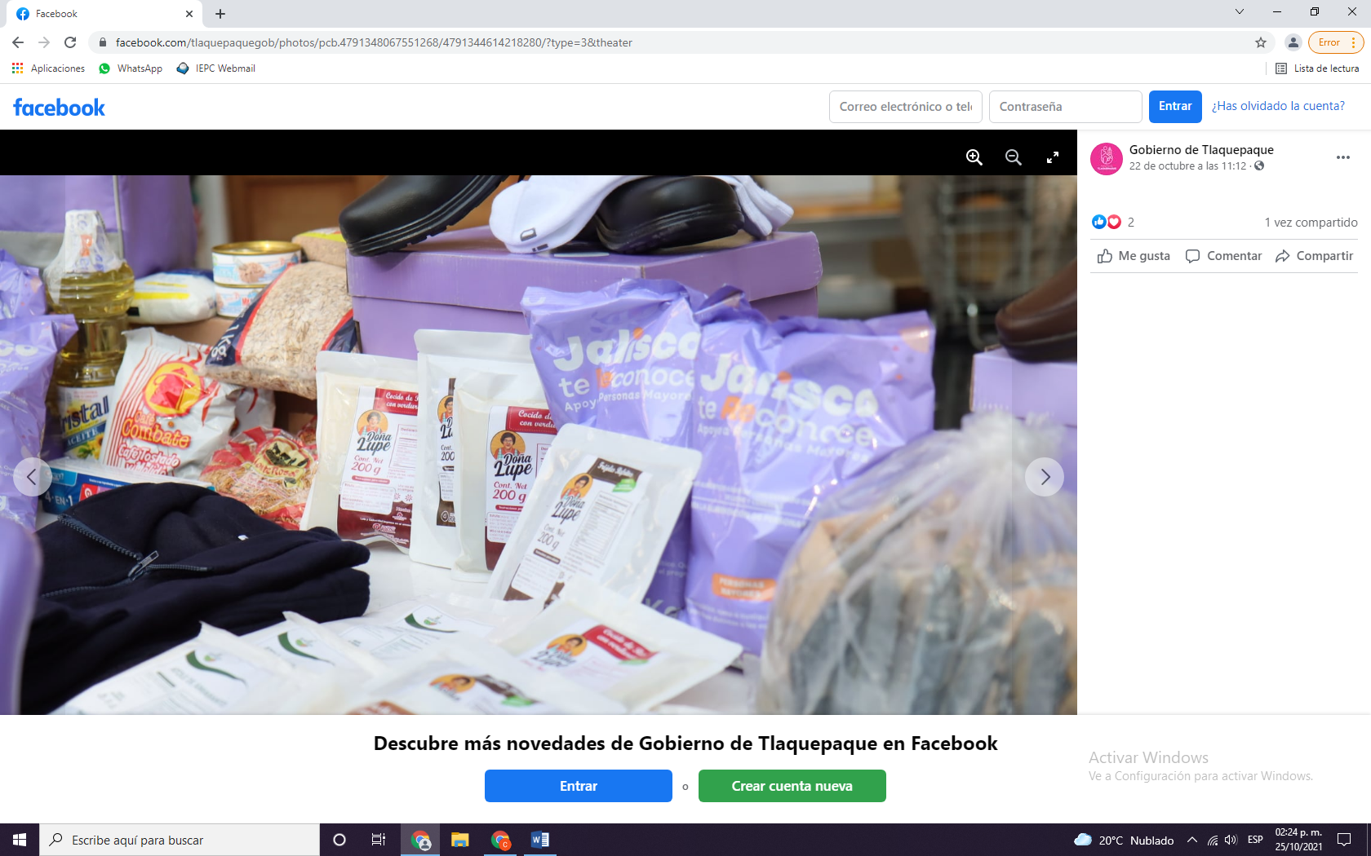  Imagen de diversos productos los cuales parecen ser: café, aceite para cocina, avena, atún, pasta dental, azúcar, sopa, zapatos, calcetines, una chamarra.
https://www.facebook.com/tlaquepaquegob/photos/pcb.4791348067551268/4791344914218250/?type=3&theater | 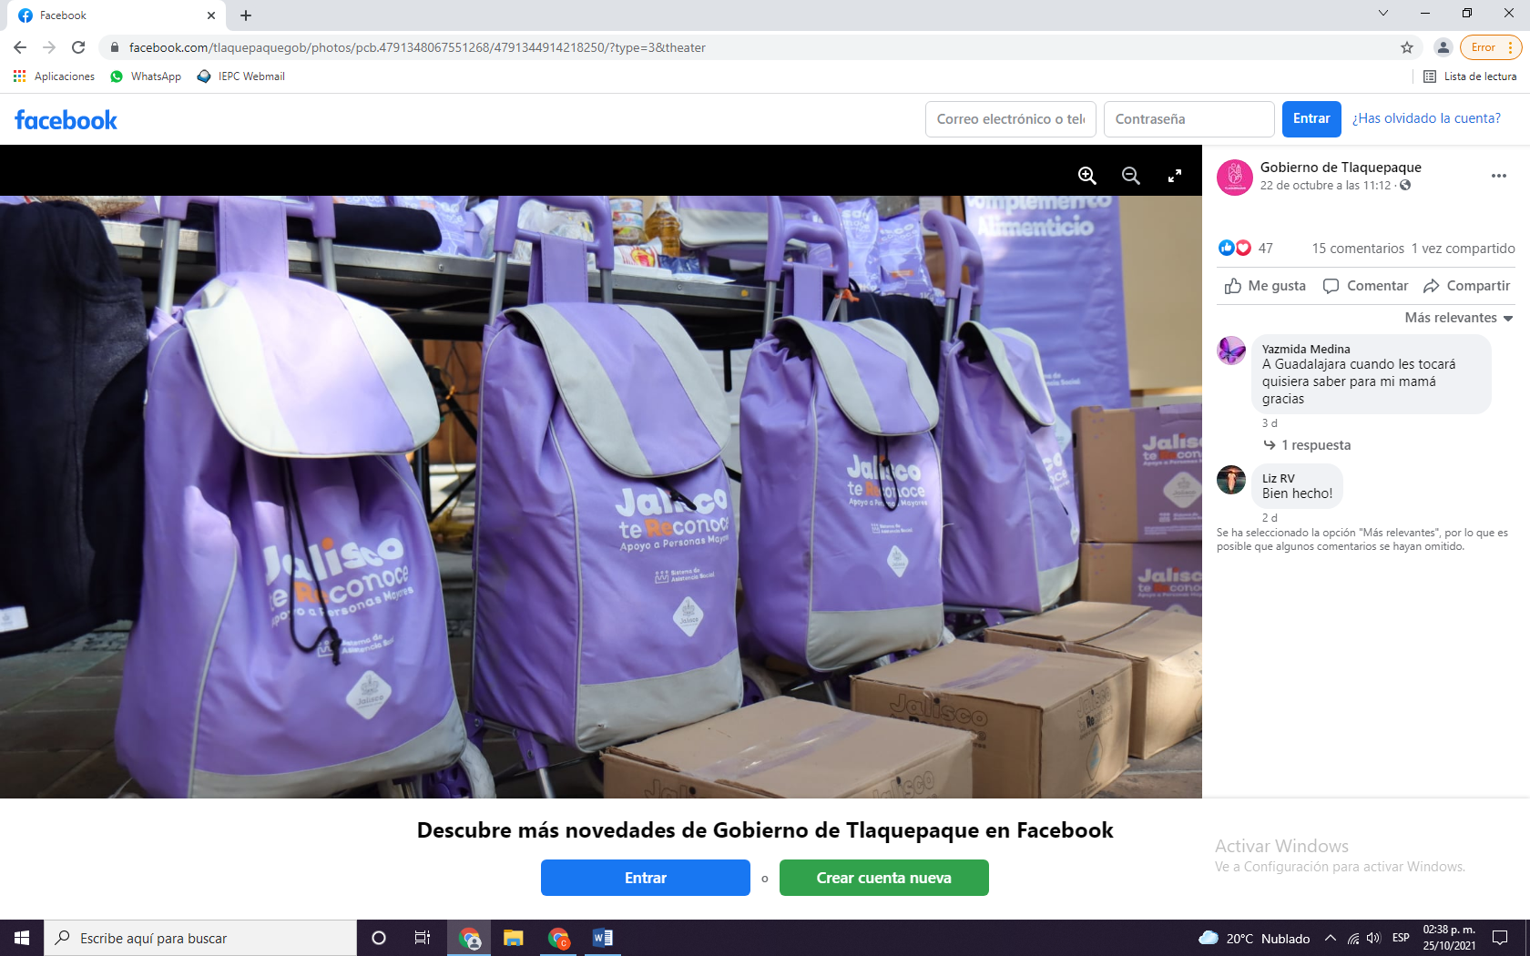  En el centro de la página se tiene la fotografía de cuatro carritos que pueden ser utilizados para el mandado, mismos que son en color lila y gris, en el centro de los mismo se puede leer “Jalisco te Reconoce | Apoyo a Personas a Mayores” “Sistema de Atención social” al final el emblema del estado de Jalisco en un rombo de fondo color blanco. Estos cuatro carritos se encuentran recargados en una mesa de la cual se pueden observar algunos productos alimenticios, frente a los carritos se tienen cuatro cajas de cartón selladas con cinta transparente y la mitad de un cartel color lila del cual solo se alcanza a leer “Complemento Alimenticio”.
https://www.facebook.com/tlaquepaquegob/photos/pcb.4791348067551268/4791347504217991/?type=3&theater | 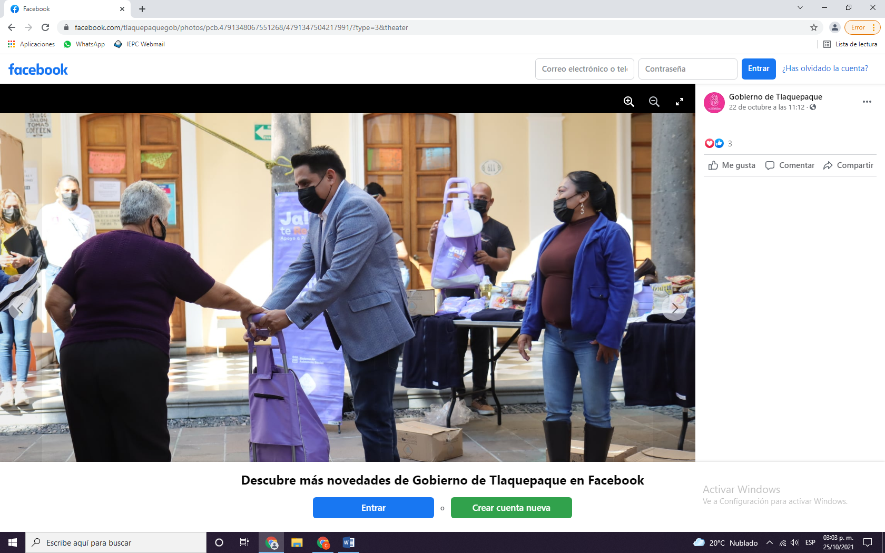  Fotografía de una persona del sexo masculino con saco color gris, camisa blanca y cubrebocas negro sosteniendo un carrito de mandado color lila, se encuentra frente a una persona mayor de edad, la cual está de espaldas y que parece estar recibiendo dicho carrito. A su alrededor también se observan más personas algunas observando y otras sosteniendo un carrito más sobre una mesa en la que se tienen diversos productos, al parecer alimenticios.

Por lo que una vez analizados los hipervínculos proporcionados por el quejoso, se identificó que ninguno coincidía con la publicación señalada en el escrito de denuncia, de ahí que mediante proveído se ordenara la búsqueda y verificación, misma que se realizó mediante el acta circunstanciada identificada con la clave IEPC-OE/615/2021 de veintiséis de octubre, de la cual se desprende el siguiente resultado:

Acta de Oficialía Electoral IEPC-OE/615/2021
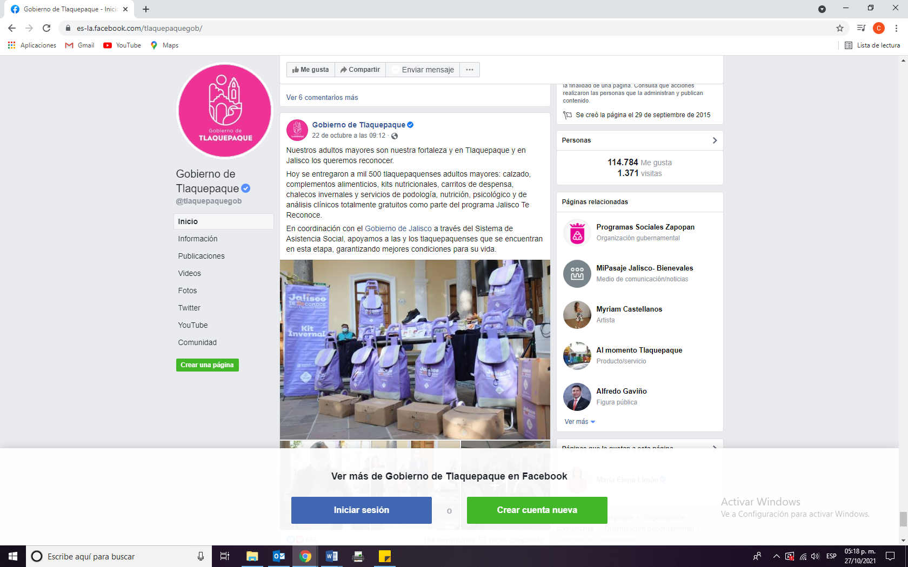
“Publicación de fecha veintidós de octubre de dos mil veintiuno, realizada a las 09:12 horas, Cuenta con el siguiente mensaje: “Nuestros adultos mayores son nuestra fortaleza y en Tlaquepaque y en Jalisco los queremos reconocer. Hoy se entregaron a mil 500 tlaquepaquenses adultos mayores: calzado, complementos alimenticios, kits nutricionales, carritos de despensa, chalecos invernales y servicios de podología, nutrición, psicológico y de análisis clínicos totalmente gratuitos como parte del programa Jalisco Te Reconoce. En coordinación con el Gobierno de Jalisco a través del Sistema de Asistencia Social, apoyamos a las y los tlaquepaquenses que se encuentran en esta etapa, garantizando mejores condiciones para su vida.” Al texto referido le acompañan veinte imágenes, las cuales consisten en lo que parece ser un evento público, realizado en una explanada, donde hay varias personas de ambos sexos, en su mayoría de la tercera edad, a quienes aparentemente se les hace la entrega de un carrito color morado con gris y el emblema del gobierno del Estado, con el nombre “Jalisco Te Reconoce”, objeto que suele utilizarse para hacer las compras. Asimismo, las fotografías de diversos artículos, entre ellos calzado y alimentos de diversa clase.”

Ahora bien, del análisis de la solicitud formulada por el quejoso, se advierte que la misma versa, sobre el retiro de las publicaciones y la propaganda contenidas en el escrito de denuncia; además de apercibir al ayuntamiento denunciado, para que en lo futuro se abstenga de realizar este tipo de promoción, así como la entrega de bienes en especie, en atención al principio de equidad en la contienda electoral.

Al respecto, no pasa desapercibido para esta Comisión que a la fecha, de conformidad con el calendario electoral aprobado por este Instituto para el desarrollo del proceso extraordinario en el municipio de San Pedro Tlaquepaque, Jalisco, no ha comenzado la etapa de campañas electorales, estando el inicio de las mismas previsto para el tres de noviembre de dos mil veintiuno.

En ese orden de ideas, el artículo 41, Base III, Apartado C de nuestra Carta Magna, establece que durante el tiempo que comprendan las campañas electorales, federales y locales y hasta la conclusión de la jornada comicial, deberá suspenderse la difusión en los medios de comunicación social de toda propaganda gubernamental, siendo las únicas excepciones, aquellas campañas relativas a servicios educativos y de salud, o las necesarias para la protección civil en caso de emergencia.

A su vez, en el ámbito estatal dicha determinación se encuentra prevista en el artículo 13, fracción VII, de la Constitución Política del Estado de Jalisco, así como en el numeral 2, del artículo 3 del código electoral local. Restricción que encuentra su justificación, en evitar que los entes públicos puedan influir en las preferencias electorales de los ciudadanos, ya sea en pro o en contra de determinado partido político o candidato, en aras de preservar los principios de equidad e imparcialidad que rigen las contiendas electorales, criterio que ha sido adoptado por la Sala Superior del Tribunal Electoral del Poder Judicial de la Federación, a través de la jurisprudencia 18/2011.

Entendiendo por propaganda gubernamental, aquella que realicen los poderes públicos y órganos de gobierno a nivel federal, local o municipal; los órganos autónomos o cualquier otro ente público de los tres órdenes de gobierno, ello de conformidad al artículo 6, párrafo 1, fracción I, inciso i) del Reglamento de Quejas y Denuncias del Instituto Electoral y de Participación Ciudadana del Estado de Jalisco.

Así pues, de las diligencias de investigación llevadas a cabo por este Instituto, se advierte la existencia de diversas publicaciones realizadas en el perfil de la red social Facebook, denominado “Gobierno de Tlaquepaque”, de las cuales se desprende la difusión de la entrega de un apoyo a la ciudadanía, consistente en calzado, complementos alimenticios, kits nutricionales, carritos de despensa y otros, los cuales se enlistan en el mensaje analizado, de veintidós de octubre pasado.

Sin embargo, no se acredita el elemento temporal, toda vez que las publicaciones denunciadas fueron realizadas el veintidós de octubre de dos mil veintiuno, periodo previo al contemplado por el calendario electoral vigente, para el inicio de las campañas. Es decir, dichos mensajes fueron efectuados en un periodo de tiempo, en donde no existe prohibición alguna para que el Ayuntamiento de San Pedro Tlaquepaque, Jalisco pudiera llevar a cabo la difusión y comunicación de sus actividades institucionales.

Al tenor de lo anterior, esta Comisión de manera preliminar y en apariencia del buen derecho considera que de las publicaciones en la red social Facebook, descritas por el instituto quejoso, no se aprecia elemento alguno que se encuentre prohibido por la legislación de la materia, por lo que la medida cautelar solicitada por el Partido Acción Nacional deviene improcedente.

Cabe precisar que, la situaciones expuestas a lo largo del presente considerando, no prejuzgan respecto de la existencia o no de las infracciones denunciadas, lo que no es materia de la presente determinación, es decir, que si bien en la presente resolución se ha determinado improcedente la adopción de la medida cautelar solicitada, ésta no prejuzga respecto de la existencia de una infracción que pudiera llegar a determinar la autoridad competente al someter los mismos hechos a su consideración.

Por las consideraciones antes expuestas y fundadas, esta Comisión,

R E S U E L V E:

Primero. Se declara improcedente la medida cautelar en los términos solicitados por la denunciante, por las razones expuestas en el considerando VIII de la presente resolución.

Segundo. Túrnese a la Secretaria Ejecutiva de este Instituto a efecto de que notifique el contenido de la presente determinación, personalmente a la parte promovente.

Por la Comisión de Quejas y Denuncias
Guadalajara, Jalisco, a 30 de octubre de 2021

Silvia Guadalupe Bustos Vásquez
Consejera electoral presidenta
Zoad Jeanine García González  Consejera electoral integrante | Claudia Alejandra Vargas Bautista  Consejera electoral integrante
Luis Alfonso Campos Guzmán
Secretario técnico

La presente resolución que consta de 16 fojas, fue aprobada en la sexagésima primera sesión extraordinaria de la Comisión de Quejas y Denuncias del Instituto Electoral y de Participación Ciudadana del Estado de Jalisco, celebrada el 30 de octubre de 2021, por unanimidad de votos de las consejeras integrantes de la Comisión.-----------------------------------------------------

Los hechos que se narran corresponden al año dos mil veintiuno, salvo que se especifique año diverso.
El Instituto Electoral y de Participación Ciudadana del Estado de Jalisco, en lo sucesivo será referido como instituto.
3 El Código Electoral del Estado de Jalisco, en lo sucesivo será referido como el código
http://www.iepcjalisco.org.mx/calendario-integral-para-el-proceso-electoral-extraordinario-en-san-pedro-tlaquepaque-jalisco-2021
Visible en: https://www.te.gob.mx/IUSEapp/tesisjur.aspx?idtesis=18/2011&tpoBusqueda=A&sWord=

